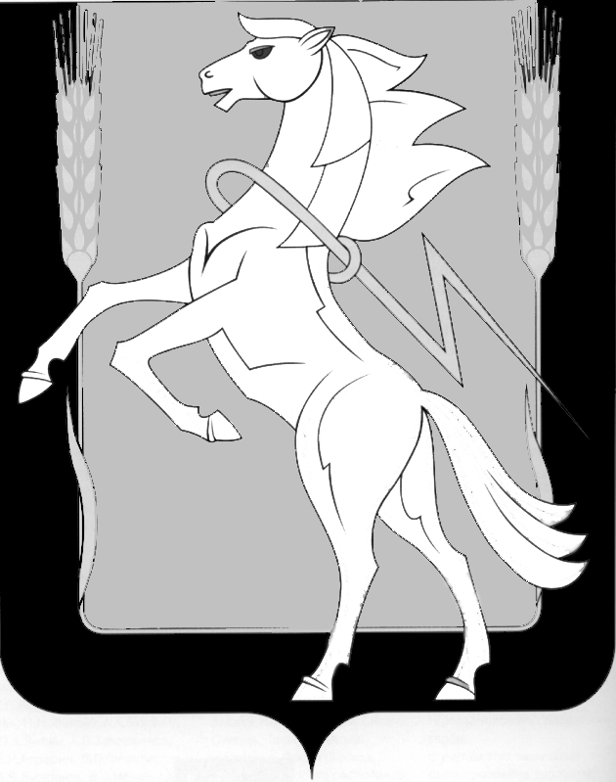

Совет депутатов Теченского сельского поселения

Сосновского муниципального поселения Челябинской области

пятого созыва

**Р Е Ш Е Н И Е**

от «27» сентября 2024 г. № 3

п. Теченский

Об избрании заместителя председателя Совета депутатов

Теченского сельского поселения

Сосновского муниципального района

Челябинской области

Руководствуясь Федеральным законом от 06.10.2003 № 131-ФЗ «Об общих принципах организации местного самоуправления в Российской Федерации», Уставом Теченского сельского поселения Сосновского муниципального района, Совет депутатов Теченского сельского поселения Сосновского муниципального района Челябинской области

РЕШАЕТ:

1. Избрать заместителем председателя Совета депутатов Теченского сельского поселения Байгельдина Загира Абдрахмановича, депутата Совета депутатов Теченского сельского поселения по одномандатному избирательному округу № 4.
2. Настоящее решение вступает в силу со дня его принятия.
3. Настоящее Решение подлежит опубликованию в информационном бюллетене «Сосновская Нива» и размещению на официальном сайте Теченского сельского поселения в сети «Интернет».

 Председатель Совета депутатов Глава

Теченского сельского поселения Теченского сельского поселения

|  |  |
| --- | --- |
| _______________ Р.В.Козина  м.п. | _____________Р.З. Хамитов  м.п. |